ช่องทางการตอบ แบบวัดการรับรู้ของผู้มีส่วนได้ส่วนเสียภายใน (IIT)
https://itas.nacc.go.th/go/iit/rrl2pi
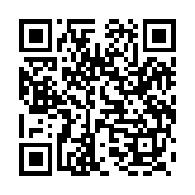
รหัสสำหรับเข้าตอบแบบวัดการรับรู้ของผู้มีส่วนได้ส่วนเสียภายใน : 439fc6
_____________________________________________________________________

